MATERI
Klasifikasi (classification) dan sizing merupakan dua kelompok metode pemisahan partikel berdasarkan ukuran yang banyak diterapkan dalam pengolahan mineral, khususnya pada rangkaian comminution dan tahap persiapan umpan sebelum concentration. Sizing, yang secara umum dilakukan melalui proses screening, memisahkan partikel berdasarkan ukuran fisiknya secara langsung menggunakan media berbukaan tetap (screen atau ayakan), sehingga partikel yang lebih kecil dari bukaan akan lolos (undersize) sedangkan partikel yang lebih besar akan tertahan (oversize). Sebaliknya, classification memisahkan partikel berdasarkan kecepatan pengendapannya (settling velocity) di dalam suatu media fluida, umumnya air, sehingga hasil pemisahan classification tidak hanya dipengaruhi oleh ukuran partikel, tetapi juga oleh densitas dan bentuk partikel (Wills & Finch, 2016).
Industrial Screening (Sizing)
Screening industri digunakan pada berbagai tahap proses, antara lain scalping (pemisahan bongkah besar sebelum crushing), pemisahan produk akhir menjadi beberapa fraksi ukuran, desliming, serta dewatering. Peralatan screening yang umum digunakan meliputi grizzly untuk material sangat kasar, serta vibrating screen dengan berbagai konfigurasi kemiringan (inclined maupun horizontal) yang digerakkan oleh motor penggetar untuk membantu pergerakan dan stratifikasi material di atas permukaan screen. Efisiensi screening pada praktiknya tidak pernah mencapai 100% dan dipengaruhi oleh beberapa faktor, di antaranya keberadaan near-size particles yang mendekati ukuran bukaan sehingga sulit terklasifikasi dengan tepat, kandungan air atau kelembapan material, terjadinya blinding atau penyumbatan bukaan screen, ketebalan lapisan umpan (bed depth), serta luas area bukaan efektif dari screen yang digunakan (Wills & Finch, 2016).
Adapun tujuan dari dilakukannya Sizing yaitu sebagai berikut :

- Mempersiapkan produk umpan (feed) yang ukurannya sesuai untuk beberapa proses berikutnya.
- Mencegah masuknya mineral yang tidak tereduksi secara sempurna dalam peremukan primer (primary crushing) atau oversize ke dalam proses pengolahan berikutnya, sehingga dapat dilakukan kembali proses peremukan tahap berikutnya (secondary crushing) ataupun untuk masuk ke dalam proses grinding.
- Untuk meningkatkan spesifikasi suatu material sebagai produk akhir.
- Mencegah masuknya undersize ke dalam feed mill, sehingga dapat menghemat energi dan mencegah over grinding
- Menjaga circulating load pada alat

Screen terdiri dari beberapa jenis dan fungsi, yang sesuai dengan kondisi dan situasi dari hasil produk yang diinginkan berikut jenis-jenis screen
- Vibrating Screens
Merupakan jenis screen paling umum dengan prinsip getaran/goyangan untuk meloloskan material pada lubang ayakan. Dengan surafce screen baik itu singe deck atau multiple decks berbentuk persegi/persegi panjang dan kemampuan pemisahan dari ukuran 300mm hingga ke 45 mikron. Vibrating screen sendiri dapat dibagi lagi untuk macamnya.

- Inclined/Circular Screen
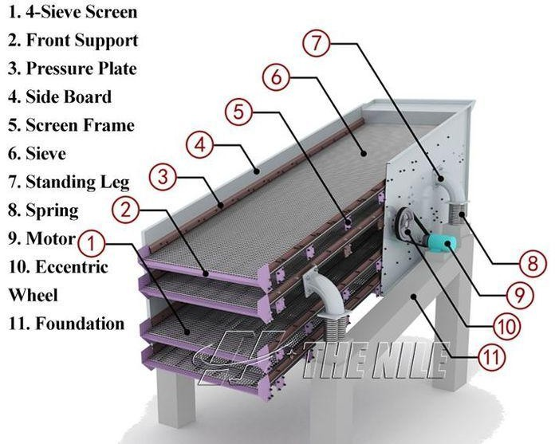
Screen bersudut dengan kemiringan 15-28 derajat baik itu getaran vertikal, circular atau eliptikal diinduksi secara mekanis dari putaran beban yang tidak seimbang. Terdapat tiga jenis mode getaran baik itu single shaft, double shaft, dan triple shaft.
Gambar 9. Alat Inclined Screen
- Grizzly Screen
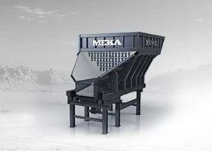
Dicirikan dengan penggunaan bar baja atau rail yang dipasang paralel dengan jarak tertentu dan selaras dengan flow bijih
Gambar 10. Alat Grizzly Screen
- Horizontal/Linear Screen
Horizontal atau linear screen adalah jenis vibrating screen yang bekerja dengan permukaan saringan horizontal (datar) atau dengan kemiringan sangat kecil. Berbeda dengan inclined screen yang dipasang miring, tipe ini mengandalkan gerakan linear atau getaran mendatar untuk memisahkan material.

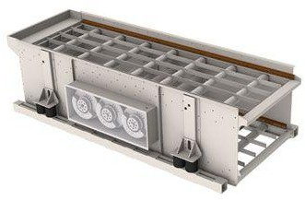
Gambar 11. Alat Horizontal Screen
- Resonance Screen
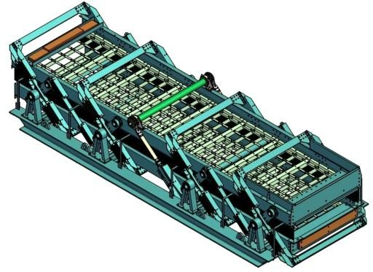
Tipe horizontal screen dengan frame yang terhubung pada frame dinamis menghasilkan gerakan getaran yang berfrekuensi baik sehingga kehilangan energi menjadi minimum
Gambar 12. Alat Resonance Screen
- Banana Screen
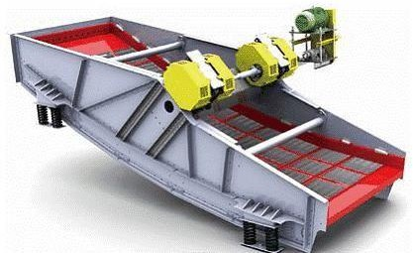
Digunakan untuk tonase besar dengan efisiensi dan kapasitas baik. jenis ini memiliki kemiringan antara 30-40 pada ujung feed screen kemudian di ujung discharge berkurang hingga 0-15 derajat.
Gambar 13. Alat Banana Screen

- Modular Screen/Omni Screen
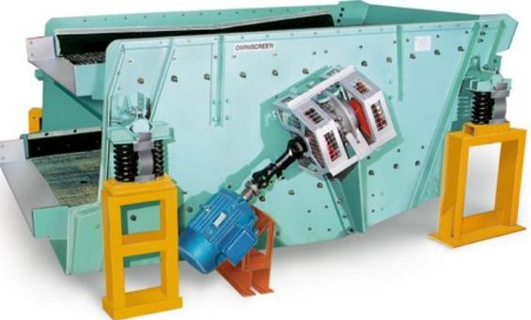
Terdapat dua atau lebih independent screen yang disusun secara seri. kelebihannya setiap modul screen dapat dikonfigurasi secara terpisah baik itu kemiringan, tipe surface, maupun frekuensi.
Gambar 14. Alat Omni Screen
- Mogensen Sizer
Memiliki sistem berosilasi dan kemiringan dengan ukuran lubang yang semakin kecil
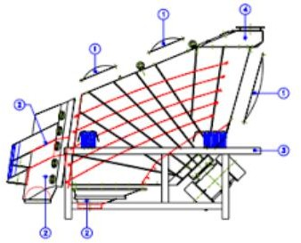
Gambar 15. Alat Mogensen Sizer
- Trommel Screen
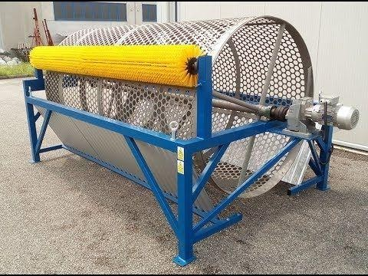
Jenis screen yang berputar/berotasi dengan kecepatan antara 35-45% kecepatan kritis. umumnya diinstal pada discharge hasil milling.
Gambar 16. Alat Mogensen Sizer

- Rotaspiral Screen
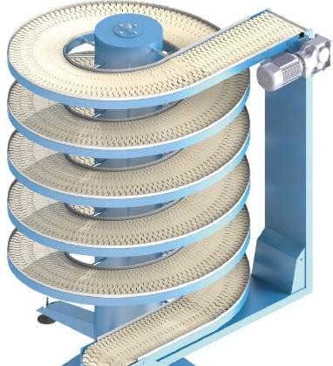
Seperti trommel namun didesain untuk fine screening (1000-75 mikron). Air dapat disemprotkan untuk mem fluidisasi bed screen
Gambar 17. Alat Rotaspiral Screen
- Roller Screen
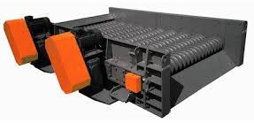
menggunakan serial rol paralel atau cakram bergerak untuk memindahkan produk oversize sedangkan yang halus akan jatuh. kapasitas tinggi, low noise, dan dapat digunakan untuk material yang cukup lengket
Gambar 18. Alat Rotaspiral Screen
- Flip-flow Screen
Memiliki panel screen yang fleksibel dengan kapasitas dapat mencapai 800 tph.
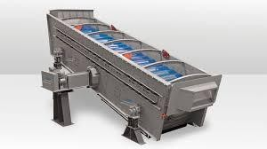
Gambar 19. Alat Flip-flow Screen

- Gyratory/Tumblr Screen
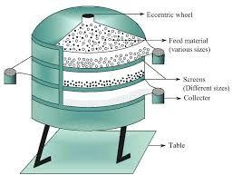
mengkombinasikan gerakan gyratory dan vertikal motion digunakan untuk mengayak baik itu metode wet atau dry hingga ke ukuran 40 mikron. diaplikasikan untuk kapasitas rendah seperti untuk proses dewatering karbon pada pemrosesan emas.
Gambar 20. Alat Gyratory Screen

Classifying atau klasifikasi adalah metode pemisahan campuran mineral atau bijih menjadi dua atau lebih produk dengan dasar kecepatan jatuh partikel pada media fluida (gas/cair). Pada pengolahan mineral, umumnya menggunakan air dan diaplikasikan untuk material lebih halus dari 200 mesh. Proses ini memanfaatkan adanya kecepatan terminal partikel yaitu sebuah kesetimbangan antara gaya gravitasi dan gaya resistensi fluid menghasilkan gaya yang memiliki perbedaan untuk material halus dan kasar. Hubungan antara classifying dan sizing adalah bahwa classification termasuk dalam kategori sizing, namun digunakan terutama untuk partikel halus (<200 µm) ketika penyaringan mekanik tidak lagi efektif. Kedua proses ini sangat penting karena sizing memastikan distribusi ukuran partikel yang optimal sebelum tahap konsentrasi, sementara classification mengoptimalkan efisiensi proses lanjutan seperti grinding dan konsentrasi (flotasi, gravitasi, magnetic), sehingga bersama-sama berperan dalam meningkatkan recovery. Pada alat classifier yang menjalankan mekanisme klasifikasi, terdapat beberapa kombinasi gaya yang bekerja yaitu :

- Gravitasi dan medan electrostatic force
- Inertial force (rotational system)
- Centrifugal force (rotational system)

- Coriolis force (rotational systems)
- Drag force
- Pressure gradient force/buoyancy force
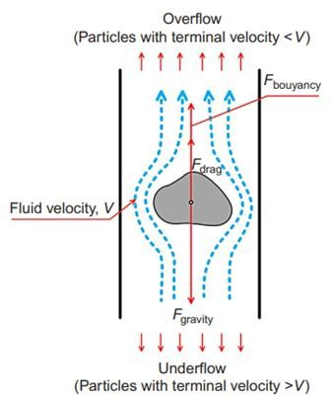

Gambar 21. Proses dari classifying

Peristiwa yang terjadi pada klasifikasi adalah free settling atau pengendapan yang didasarkan dari kontak antar partikel yang minimal (umumnya ketika persen solid<15%) dan hindered settling dimana pengaruh kontak antar partikel membuat laju jatuh partikel melambat sehingga densitas dari material lebih berperan dalam kecepatan jatuh. Adapun hal ini mengakibatkan terjadinya kecepatan terminal yang merupakan fingsi dari ukuran dan densitas dimana apabila dua butir memiliki densitas sama, maka ukuran yang lebih besar akan memiliki kecepatan terminal lebih besar sedangkan apabila ukurannya yang sama maka densitas lebih besar memiliki kecepatan lebih tinggi. Konsep klasifikasi ini juga digunakan pada proses konsentrasi graviti aliran vertikal seperti pada alat jaw. Classifier terbagi menjadi beberapa jenis seperti berikut.

- Centrifugal Classifier-Hydrocyclone
Merupakan classifier yang beroperasi secara kontinyu dengan memanfaatkan adanya gaya sentrifugal untuk dapat memisahkan partikel. cyclone ini memiliki kapasitas yang cukup besar dengan biaya investasi yang cukup kecil serta fleksibilitas penggunaannya untuk berbagai macam aplikasi pada pengolahan mineral ataupun ekstraksi.
Komponen pada Hydrocyclone :
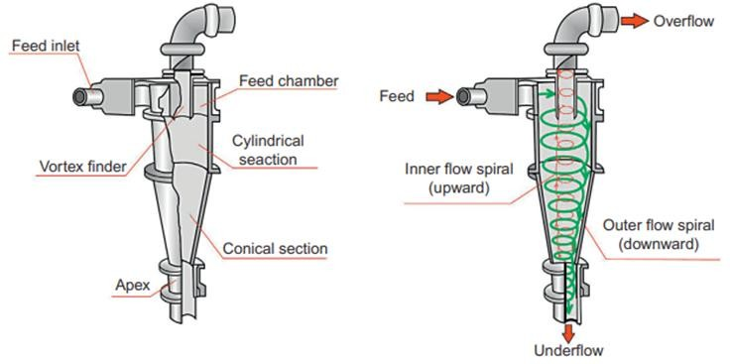

Gambar 22. Komponen pada Hydrocyclone

Produk dari hydrocyclone ini adalah overflow dan underflow dimana overflow merupakan produk halus sedangkan underflow hasil dari produk kasar. hal ini disebabkan oleh mekanisme kerja dari alat yang menggunakan prinsip resultan gaya dari gaya sentrifugal dan gaya drag serta bagaimana pembentukan wilayah bertekanan rendah pada bagian tengah inti sehingga material halus dapat terbawa ke atas sedangkan material berat/kasar akan tetap terbawa vortex menuju apex.

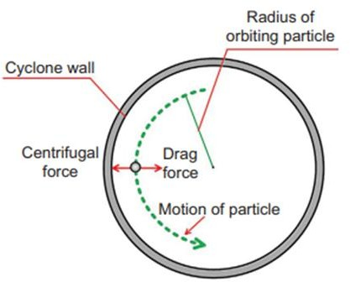

Gambar 23. Gaya yang berkerja pada hydrocyclone

- Gravititional Classifier

Klasifier yang didasarkan dari pemanfaatan gaya gravitasi ini cocok digunakan untuk klasifikasi partikel dengan ukruran yang lebih kasar. jenis ini dapat dibagi lagi menjadi dua yaitu classifier sedimentasi dan hydraulic.
- Sedimentation Classifier

Klasifier jenis ini memiliki arah pergerakan fluida dan partikel yang searah atau membentuk sudut. umumnya memiliki mekanisme berjenis free stelling. Adapun contoh dari klasifier ini adalah settling cone, rake classifier, dan spiral classifier.
- Hydraulic Classifier

Memiliki arah pergerakan fluida dan partikel secara berlawanan dimana dicirikan dengan adanya penambahan air ke dalam pulp umpan

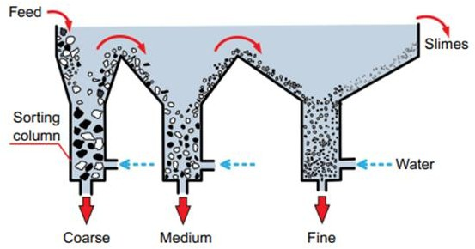

Gambar 24. Proses pada hydraulic classifier

Faktor yang mempengaruhi dalam proses Sieve analysis ini diantaranya:

- Ukuran lubang ayakan
- Jumlah lubang bukaan atau luas permukaan ayakan
- Ukuran rata-rata material umpan
- Bentuk material umpan
- Lama waktu proses pengayakan
- Sudut Screen (Inclined Screen)
- Ketebalan lapisan material umpan
- Komposisi air dalam material yang akan diayak (metode wet)

Faktor yang mempengaruhi dalam proses Classifying ini diantaranya:
  - Cut-size diameter (D50). Dapat menggambarkan nilai minimum untuk ketinggian spesifik dari apex.
  - Classification efficiency meningkat dengan pemilihan ukuran dan membatasai air untuk underflow serta menurun dengan peningkatan viskositas
  - Flow split of water to under flow
  - Flow rate. pressure umpan yang lebih rendah menghasilkan pemisahan yang lebih kasar, sedangkan high pressure menghasilkan pemisahan lebih halus
  - Ukuran Apex
Memahami proses crushing and grinding serta sieve analysis dalam pengolahan mineral sangat penting karena proses ini mempengaruhi efisiensi operasional dan biaya secara signifikan. Proses reduksi ukuran partikel mineral dapat mempermudah pemisahan mineral berharga dari gangue, dan ukuran partikel yang tepat dapat meningkatkan efisiensi pemisahan, mengurangi konsumsi energi, serta mengurangi biaya perawatan dan penggantian peralatan. Pemahaman mendalam tentang proses ini juga mempengaruhi kualitas produk akhir dan biaya pengolahan lanjutan, sehingga optimalisasi proses ini tidak hanya membantu menekan biaya operasional tetapi juga meningkatkan keuntungan keseluruhan dari proses pengolahan mineral.
Berdasarkan media yang digunakan, proses screening dapat dibedakan menjadi dry screening dan wet screening. Pemilihan di antara keduanya sangat bergantung pada kadar air (moisture content) umpan dan tingkat kehalusan produk yang diinginkan.
a. Dry Screening (Sizing Kering)
Dry screening dilakukan tanpa penambahan air pada umpan yang diayak, dan umumnya diterapkan pada material dengan kadar air rendah (kering) serta ukuran bukaan yang relatif kasar, biasanya di atas 5–10 mm, karena pada ukuran yang lebih halus partikel kering cenderung mengalami aglomerasi akibat gaya elektrostatik dan kohesi antarpartikel yang menurunkan efisiensi pemisahan. Alat yang umum digunakan pada dry screening antara lain:
- Roller Screen, menggunakan serial rol paralel atau cakram bergerak untuk memindahkan produk oversize sedangkan yang halus akan jatuh. kapasitas tinggi, low noise, dan dapat digunakan untuk material yang cukup lengket.

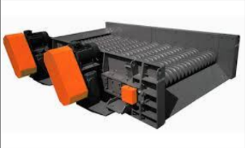

Gambar 1. Alat Roller Screen
- Vibrating screen (dry), berupa deck screen yang digetarkan oleh motor eksentrik sehingga material bergerak dan terstratifikasi; digunakan untuk pemisahan produk crushing menjadi beberapa fraksi ukuran.
- Trommel screen (dry), berupa silinder berputar dengan bukaan pada dindingnya, cocok untuk material yang relatif kering dan tidak lengket.

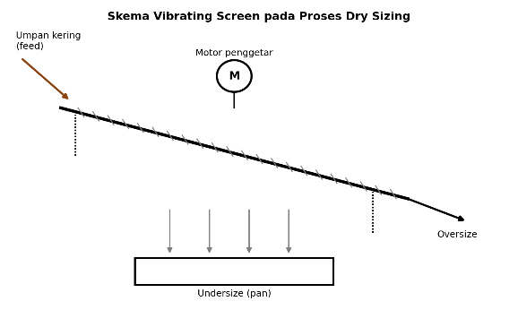

Gambar 2. Skema vibrating screen pada proses dry sizing.
b. Wet Screening (Sizing Basah)
Wet screening dilakukan dengan menambahkan semprotan air (spray water) pada permukaan screen selama proses pengayakan berlangsung. Penambahan air berfungsi untuk membantu partikel halus melewati bukaan screen, mencegah blinding akibat material lengket atau mengandung lempung (clay), serta meningkatkan efisiensi pemisahan pada ukuran yang lebih halus (hingga mendekati 45 mikron), yang sulit dicapai apabila screening dilakukan secara kering. Alat yang umum digunakan pada wet screening antara lain:
- Wet vibrating screen, yaitu vibrating screen yang dilengkapi spray bar di atas deck untuk membasahi umpan selama proses berlangsung.
- Sieve bend (DSM screen), berupa screen statis melengkung tanpa bagian bergerak yang memanfaatkan gaya sentrifugal aliran slurry untuk memisahkan partikel halus, umum digunakan untuk desliming dan dewatering awal.
- Trommel screen (wet), digunakan sekaligus untuk scrubbing (pelepasan lempung yang menempel pada bijih) dan screening pada material yang basah atau berlempung, umum dijumpai pada penambangan aluvial (placer).
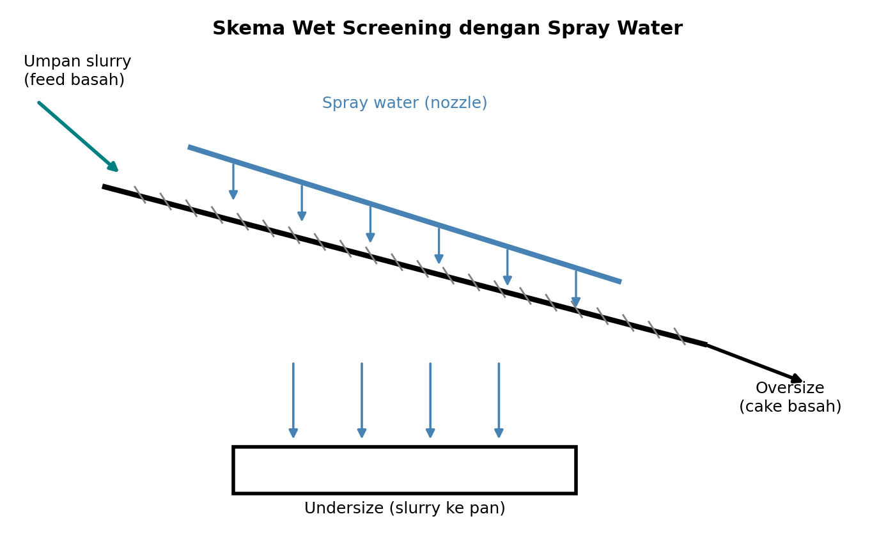
Gambar 3. Skema wet screening dengan spray water.
Prinsip Classification: Hukum Stokes dan Hukum Newton
Kecepatan pengendapan sebuah partikel dalam fluida dipengaruhi oleh ukuran, densitas, dan bentuk partikel, densitas dan viskositas fluida, serta rezim aliran yang terjadi di sekeliling partikel, yang dinyatakan melalui bilangan Reynolds (Re). Pada kondisi aliran laminar (Re kecil, umumnya untuk partikel halus), kecepatan pengendapan partikel mengikuti Hukum Stokes, sedangkan pada kondisi aliran turbulen (Re besar, umumnya untuk partikel kasar) kecepatan pengendapan mengikuti Hukum Newton. Pada rentang ukuran partikel menengah, digunakan persamaan transisi yang menggabungkan kedua pendekatan tersebut (Wills & Finch, 2016).
Selain itu, proses pengendapan partikel dapat berlangsung sebagai free settling, yaitu pengendapan yang terjadi pada suspensi dengan konsentrasi padatan rendah sehingga partikel dapat mengendap secara bebas tanpa banyak dipengaruhi oleh partikel lain, maupun sebagai hindered settling, yaitu pengendapan yang terjadi pada suspensi dengan konsentrasi padatan tinggi. Pada hindered settling, keberadaan partikel-partikel lain di sekitarnya menyebabkan peningkatan densitas dan viskositas efektif suspensi serta menimbulkan aliran balik (upward displacement) fluida, sehingga kecepatan pengendapan partikel menjadi lebih rendah dibandingkan pada kondisi free settling (Wills & Finch, 2016).
Equal Settling Particles dan Kriteria Konsentrasi
Dua partikel dengan ukuran dan densitas yang berbeda dapat memiliki kecepatan pengendapan yang sama (equal settling particles) apabila rasio ukurannya memenuhi suatu rasio tertentu yang bergantung pada selisih densitas partikel terhadap fluida. Konsep ini menjelaskan mengapa hasil classification suatu material campuran mineral dengan densitas berbeda tidak semata-mata mencerminkan distribusi ukuran partikel yang sesungguhnya, karena partikel mineral berat berukuran halus dapat mengendap bersama-sama dengan partikel mineral ringan berukuran lebih kasar (Wills & Finch, 2016).
Peralatan Classification
Sebagaimana halnya sizing, peralatan classification juga dapat dikelompokkan berdasarkan media pemisah yang digunakan, yaitu wet classification (media air) dan dry classification (media udara). Pemilihan jenis classifier bergantung pada rangkaian proses, ukuran partikel yang dipisahkan, serta ketersediaan air pada lokasi pengolahan.
a. Wet Classification (Classification Basah)
Wet classification merupakan metode classification yang paling banyak digunakan dalam industri pengolahan mineral karena umumnya proses grinding dilakukan secara basah. Beberapa alat wet classification yang umum digunakan adalah sebagai berikut.
1. Spiral classifier terdiri atas sebuah tangki (trough) berbentuk setengah silinder yang dipasang miring, dilengkapi dengan spiral (helix) yang berputar di dalamnya. Umpan slurry dimasukkan ke bagian tengah tangki; partikel kasar akan mengendap ke dasar tangki dan diangkut naik oleh putaran spiral menuju ujung atas sebagai produk coarse (umumnya dikembalikan ke ball mill), sedangkan partikel halus akan tetap tersuspensi dan mengalir keluar sebagai overflow melalui ujung bawah tangki (Wills & Finch, 2016).
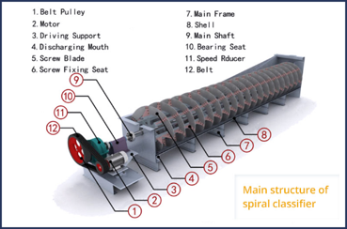
Gambar 4. Skema spiral classifier pada wet classification.
2. Rake classifier bekerja dengan prinsip yang serupa dengan spiral classifier, namun menggunakan rake (garuk) yang bergerak secara reciprocating (maju-mundur) untuk mendorong partikel kasar yang mengendap menuju ujung atas tangki. Alat ini umumnya digunakan pada kapasitas yang lebih kecil dibandingkan spiral classifier (Wills & Finch, 2016).
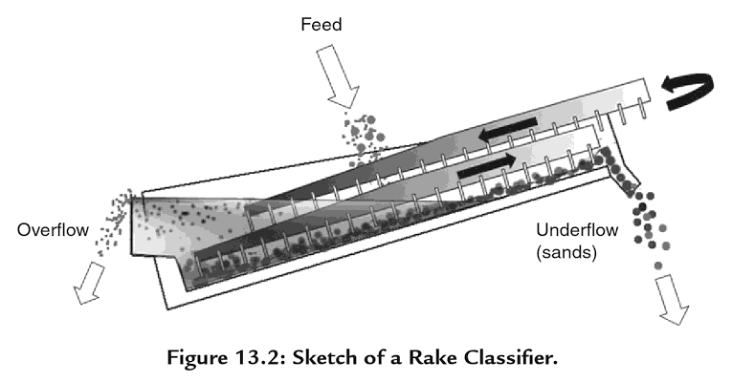

Gambar 5. Skema rake classifier pada wet classification.
3. Hydrocyclone merupakan alat wet classification yang paling banyak digunakan pada industri pengolahan mineral modern karena desainnya yang kompak, tidak memiliki bagian yang bergerak (kecuali pompa umpan), berkapasitas tinggi, dan berbiaya operasi relatif rendah. Prinsip kerja hydrocyclone adalah dengan mengalirkan slurry umpan secara tangensial ke dalam badan silinder-konis, sehingga menimbulkan aliran vortex; partikel yang lebih kasar dan lebih padat akan terlempar ke arah dinding cyclone dan keluar melalui apex (underflow), sedangkan partikel yang lebih halus dan lebih ringan akan mengikuti aliran vortex bagian dalam dan keluar melalui vortex finder menuju overflow (Wills & Finch, 2016).
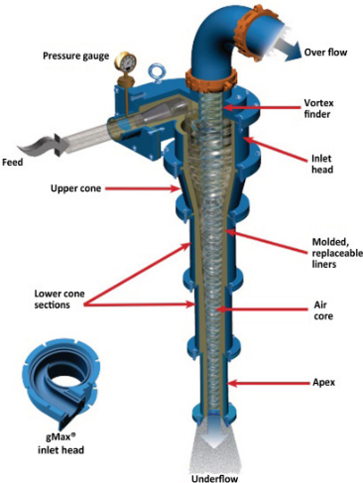
Gambar 3. Skema hydrocyclone pada wet classification.
4. Hydrosizer (hydraulic classifier) memisahkan partikel menggunakan beberapa kompartemen bertingkat yang masing-masing dialiri arus air ke arah atas (upward current) dengan kecepatan berbeda, sehingga slurry umpan dapat dipisahkan menjadi beberapa fraksi ukuran sekaligus dalam satu alat, berbeda dengan spiral classifier maupun hydrocyclone yang umumnya hanya menghasilkan dua produk (Wills & Finch, 2016).
Parameter Kinerja Hydrocyclone
Kinerja suatu hydrocyclone umumnya dinyatakan melalui partition curve (Tromp curve), yang menggambarkan hubungan antara ukuran partikel dan probabilitas partikel tersebut untuk keluar melalui underflow. Salah satu parameter penting yang diperoleh dari kurva ini adalah d50c atau corrected cut point, yaitu ukuran partikel yang memiliki peluang 50% untuk keluar melalui underflow maupun overflow setelah dikoreksi terhadap efek by-pass air. Nilai d50c dipengaruhi oleh berbagai parameter geometri dan operasi, di antaranya diameter cyclone, diameter inlet, diameter vortex finder, diameter apex, panjang cyclone, laju alir dan tekanan umpan, serta persen padatan umpan. Semakin besar diameter cyclone, semakin kasar pula ukuran d50c yang dihasilkan, sedangkan peningkatan tekanan operasi umumnya menghasilkan cut point yang lebih halus (Wills & Finch, 2016).
Ketajaman pemisahan (sharpness of separation) suatu classifier dinyatakan melalui parameter imperfection (I), yang dihitung berdasarkan selisih ukuran partikel pada persentase kumulatif tertentu dari partition curve. Semakin kecil nilai imperfection, semakin tajam pemisahan yang dihasilkan oleh classifier tersebut, yang berarti mendekati kondisi pemisahan ideal (Wills & Finch, 2016).
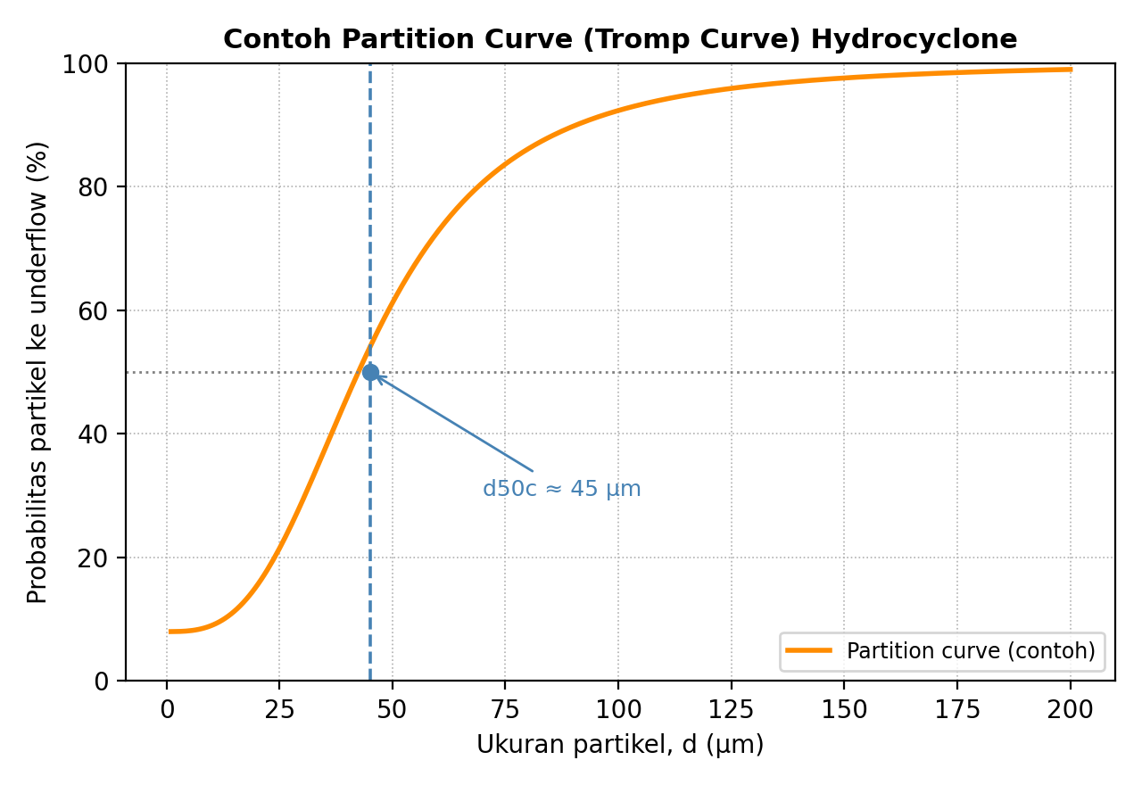
Gambar 7. Contoh partition curve (Tromp curve) hydrocyclone beserta penentuan titik d50c (data ilustratif).
b. Dry Classification (Classification Kering)
Dry classification diterapkan pada rangkaian dry grinding, yaitu proses penggerusan tanpa penambahan air, sehingga produk halus perlu dipisahkan dari produk kasar menggunakan media udara. Metode ini umum dijumpai pada pengolahan material industri yang sensitif terhadap air, seperti semen dan bahan baku keramik, karena tidak memerlukan tahap dewatering maupun pengeringan tambahan setelah proses classification. Alat dry classification yang umum digunakan adalah air classifier (air separator), yaitu alat yang menggunakan kombinasi antara gaya sentrifugal dari rotor berputar dan gaya drag dari aliran udara untuk memisahkan partikel halus dan kasar; partikel halus yang memiliki gaya drag lebih besar dibandingkan gaya sentrifugalnya akan terbawa aliran udara menuju outlet produk halus di bagian tengah/atas alat, sedangkan partikel kasar akan terlempar ke dinding dan jatuh sebagai produk kasar (Wills & Finch, 2016).

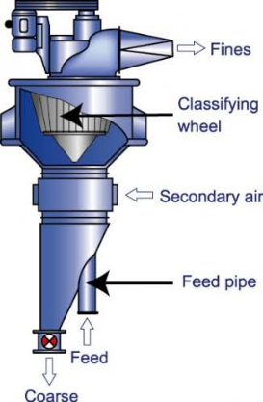

Gambar 5. Skema air classifier pada dry classification.
PARTICLE SIZE DISTRIBUTION
Particle size distribution (PSD) merupakan gambaran statistik mengenai proporsi ukuran partikel pada suatu populasi material, yang umumnya dinyatakan sebagai persentase berat (atau jumlah) partikel yang berada pada rentang ukuran tertentu. Ukuran partikel merupakan salah satu parameter yang paling penting dalam pengolahan mineral karena memengaruhi hampir seluruh tahapan proses, mulai dari comminution (crushing dan grinding), classification, concentration, hingga dewatering. Distribusi ukuran partikel yang dihasilkan menentukan tingkat liberasi mineral berharga dari mineral pengotor, efisiensi proses konsentrasi, serta konsumsi energi selama proses penggerusan (Wills & Finch, 2016).
Metode penentuan ukuran partikel dapat dibedakan berdasarkan rentang ukuran yang dianalisis. Untuk partikel berukuran kasar hingga menengah, umumnya di atas 38–45 µm, metode yang paling umum digunakan adalah sieving atau screening, yaitu pemisahan partikel berdasarkan ukurannya menggunakan susunan ayakan (sieve) dengan bukaan yang semakin kecil. Ayakan yang digunakan umumnya mengacu pada standar seri Tyler atau ASTM, dengan ukuran bukaan yang dapat dinyatakan dalam satuan mesh, yaitu jumlah bukaan ayakan dalam satu garis sepanjang satu inci. Proses sieving dapat dilakukan secara kering (dry sieving) maupun basah (wet sieving), bergantung pada karakteristik material dan ukuran partikel yang hendak dianalisis (Wills & Finch, 2016).
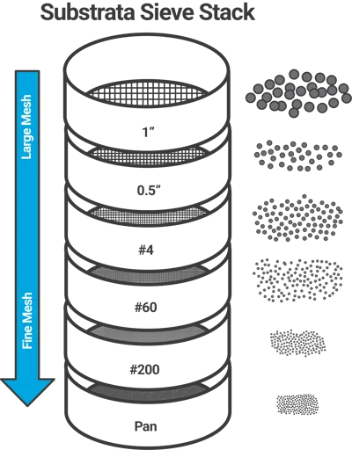
Gambar 1. Susunan bertingkat set ayakan (sieve stack) dari bukaan terbesar hingga terkecil disertai pan penampung di bagian bawah.
Pada rentang ukuran partikel yang lebih halus daripada batas efektif pengayakan konvensional, yang dikenal sebagai daerah sub-sieve, diperlukan metode analisis alternatif untuk memperoleh distribusi ukuran yang lebih akurat. Penggunaan sieving pada ukuran yang sangat halus memiliki keterbatasan karena adanya gaya kohesi antarpartikel serta kecenderungan partikel untuk menyumbat bukaan ayakan, sehingga proses pemisahan berdasarkan ukuran menjadi kurang efektif. Analisis ukuran partikel berukuran sangat halus (sub-sieve) dapat dilakukan menggunakan berbagai metode, antara lain sedimentasi dengan pipet Andreasen yang memanfaatkan Hukum Stokes (Stokes' Law), elutriation berdasarkan kecepatan jatuh partikel dalam fluida, laser diffraction yang mengukur pola hamburan cahaya, serta electrical sensing zone (prinsip Coulter counter) yang mendeteksi perubahan hambatan listrik saat partikel melewati celah sempit berisi elektrolit (Wills & Finch, 2016).
Data hasil analisis ukuran partikel umumnya disajikan dalam bentuk tabel yang memuat berat tiap fraksi, persentase berat tiap fraksi, serta persentase kumulatif tertampung (cumulative percent retained) maupun persentase kumulatif lolos (cumulative percent passing/undersize). Wills & Finch (2016) menyatakan bahwa data tersebut kemudian dapat diplot secara grafis, baik pada skala aritmatik maupun skala logaritmik (log-log), untuk memudahkan interpretasi pola distribusi serta penentuan parameter ukuran karakteristik seperti P80 (ukuran ayakan yang dilalui oleh 80% berat kumulatif produk) dan F80 (ukuran ayakan yang dilalui oleh 80% berat kumulatif umpan).
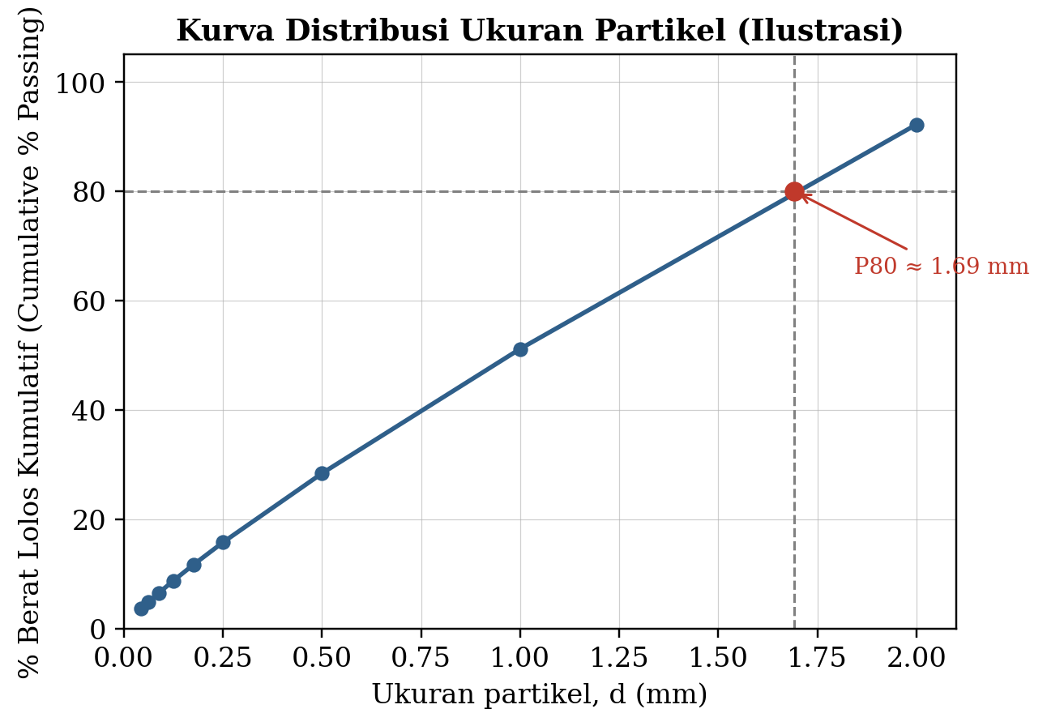
Gambar 2. Ilustrasi kurva distribusi ukuran partikel (cumulative percent passing terhadap ukuran partikel) beserta penentuan titik P80.
Distribusi ukuran partikel dalam pengolahan mineral dapat dianalisis secara matematis menggunakan beberapa model empiris, di antaranya model Gates-Gaudin-Schuhmann (GGS) dan Rosin-Rammler-Bennett (RRB). Model GGS menggambarkan hubungan antara persentase kumulatif partikel yang lolos ayakan dengan ukuran partikel melalui persamaan berbentuk pangkat, sehingga menghasilkan hubungan linier pada plot log-log, dengan kemiringan garis (slope) yang menunjukkan tingkat keseragaman distribusi ukuran partikel. Sementara itu, model RRB menggunakan persamaan eksponensial yang lebih mampu merepresentasikan distribusi ukuran partikel hasil proses comminution pada rentang ukuran yang lebih luas karena mempertimbangkan adanya ukuran partikel maksimum secara teoretis. Kedua model tersebut banyak dimanfaatkan untuk mengevaluasi efisiensi proses penggerusan serta memprediksi kinerja peralatan pada berbagai kondisi operasi (Wills & Finch, 2016).
Model Gates-Gaudin-Schuhmann (GGS)
y = %BLK = 100 (d / k)^m
dengan d adalah ukuran partikel, k adalah parameter ukuran maksimum (modulus ukuran), dan m adalah modulus distribusi yang diperoleh dari kemiringan garis regresi pada plot log-log (Wills & Finch, 2016).
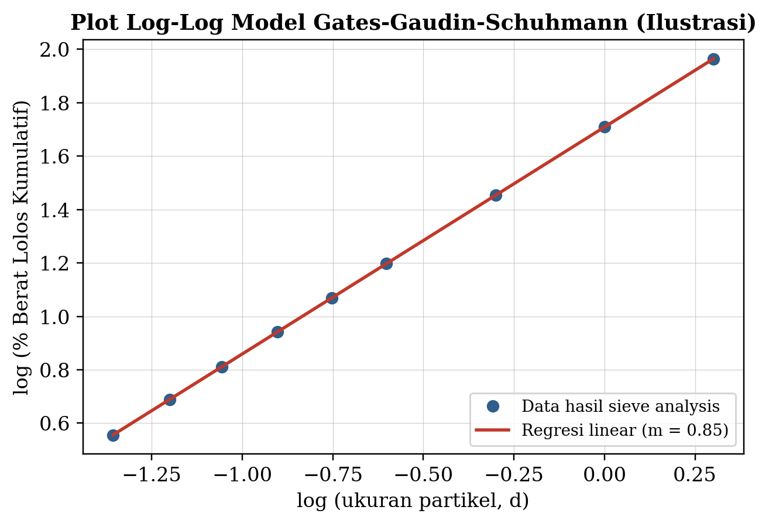
Gambar 3. Contoh plot log-log model Gates-Gaudin-Schuhmann beserta garis regresi linear untuk memperoleh nilai modulus distribusi (m).
Model Rosin-Rammler-Bennet (RRB)
y = %BTK = 100 [1 − exp(-($\frac{d}{d'}$)^{n})]
dengan d' adalah parameter ukuran karakteristik (63,2% material lolos) dan n adalah parameter distribusi (Wills & Finch, 2016).
Selain distribusi ukuran partikel, ukuran rata-rata (mean particle size) juga merupakan parameter penting dalam karakterisasi material pada proses pengolahan mineral. Ukuran rata-rata dapat ditentukan menggunakan berbagai pendekatan, seperti berdasarkan berat, luas permukaan, atau volume partikel, bergantung pada tujuan analisis yang dilakukan. Pemilihan metode penentuan ukuran rata-rata yang sesuai sangat penting karena akan memengaruhi interpretasi parameter proses lainnya, termasuk specific surface area, yang berhubungan erat dengan tingkat reaktivitas kimia serta efisiensi proses seperti flotation dan leaching (Wills & Finch, 2016).

